Дневная форма обучения на базе среднего образования:
Вступительные испытания:
- русский (белорусский) язык;
- биология;
- физическая культура (экзамен в университете)
Срок обучения 4 года.

Все иногородние студенты обеспечиваются местами в новых, благоустроенных общежитиях на весь срок обучения.
Уважаемые абитуриенты!
Поступив на наш факультет, вы сделаете правильный выбор! Здесь вы получите достойное образование, отличную возможность самореализации и гарантированное трудоустройство
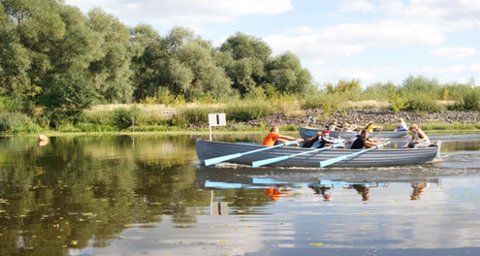

Контактная информация:
Адрес: г. Пинск, ул. Кирова, 24,
учебный корпус №1, каб. 104
тел.: +375 (165) 31-21-36 – приемная комиссия
+375 (165) 31-08-15 –деканат факультета
+375 (165) 31-08-93 – кафедра физической культуры и спорта

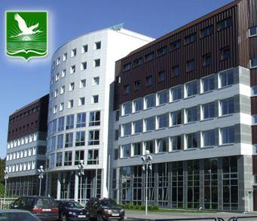

Факультет организации здорового образа жизни расположен по адресу:
г. Пинск, ул. Пушкина, 4
учебный корпус №3
Проезд автобусами 2,12,13,32 до остановки
«Концертный зал»;
4,10 до остановки «ПолесГУ».

Дополнительную информацию по вопросам, связанным с поступлением на специальность «Спортивно-педагогическая деятельность (по направлениям)» в Полесский государственный университет, можно получить по адресу:
e-mail: pk@polessu.by
web-site: www.polessu.by

УЧРЕЖДЕНИЕ ОБРАЗОВАНИЯ
«ПОЛЕССКИЙ ГОСУДАРСТВЕННЫЙ УНИВЕРСИТЕТ»

ФАКУЛЬТЕТ ОРГАНИЗАЦИИ
ЗДОРОВОГО ОБРАЗА ЖИЗНИ

Информационный буклет
для абитуриентов

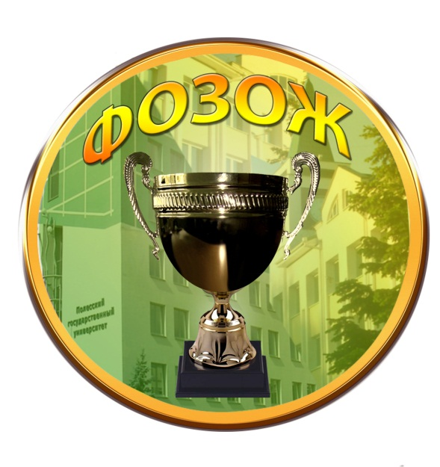
Специальность:

«Спортивно - педагогическая деятельность» (тренерская работа с указанием вида спорта)»

2019

«Спортивно - педагогическая деятельность» (тренерская работа с указанием вида спорта)»
(гребля, плавание)

квалификация – тренер (по виду спорта), преподаватель физической культуры
сфера профессиональной деятельности – анализ и оценка функционального состояния спортсменов; разработка, реализация и коррекция плана тренировочного процесса на этапах многолетней тренировки с целью достижения высоких спортивных результатов, организация и проведение учебного процесса по физической культуре, а также спортивной и спортивно-массовой работе в учреждениях образования

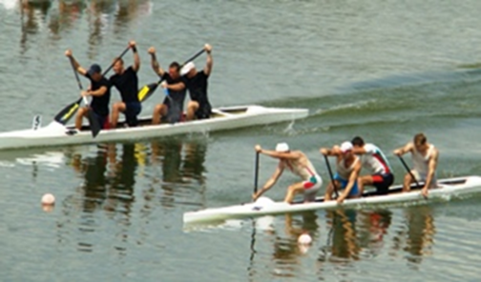

Выпускники, получившие квалификацию тренер (по виду спорта), смогут занимать должность: преподаватель, тренер-преподаватель по спорту, спортсмен-инструктор.

НАШИ ВЫПУСКНИКИ РАБОТАЮТ:
+ в СДЮШ, СДЮШОР;
+ в УОР;
+ представляют нашу страну в Национальных командах;
+ в общеобразовательных школах;
+ в учреждениях дополнительного образования

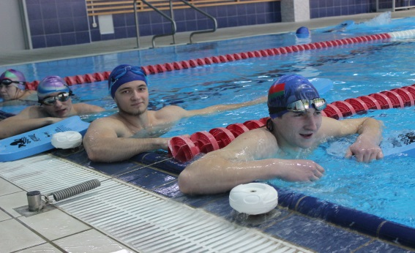

Материально-техническая и учебно-материальная базы позволяют на надлежащем уровне осуществлять профильную подготовку специалистов.
В распоряжении студентов современные учебные аудитории и лаборатории, библиотека, спортивный комплекс ПолесГУ (бассейн 50 м, ледовая арена, стадион, спортзал), столовые, студенческий санаторий-профилакторий.
Студенты участвуют в республиканских и международных соревнованиях.
Активно ведется научная деятельность. Студенты вместе с преподавателями университета участвуют в научно-методическом сопровождении Национальных команд по гребле академической, гребле на байдарках и каноэ, плаванию, биатлону, лыжной гонке, конькобежному спорту, синхронному плаванию.
Возможно продолжение обучения в магистратуре и аспирантуре.

